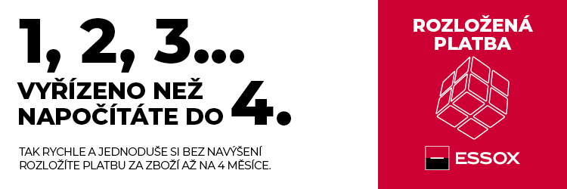

- Nakupte zboží od 2 000,- Kč do 30 000,- Kč.
- Rozložte si cenu nákupu až do čtyř plateb.
- Šetřete čas a nevyplňujte složité formuláře, vše načteme z Vašich dokladů.
- Podepište smlouvu zaplacením první platby za zboží.
- Žádné zbytečné papírování, celý nákup vyřídíte plně online.

Jak na to?
- Vložíte zboží do košíku.
- Zvolíte úhradu formou Rozložené platby ESSOX.
- Budete přesměrováni na online žádost.
- Určíte, jak si chcete platbu rozložit.
- Vyfotíte doklady nebo nahrajete fotografie dokladů.
- Formulář vyplníme za Vás, Vy jen zkontrolujete správnost údajů.
- Dojde ke schválení žádosti.
- Podepíšete smlouvu odesláním první platby za zboží.
- Po přijetí platby Vám prodejce odesílá zboží.
- Dle zvoleného počtu plateb budete hradit zbývající platby ESSOXu.

Co budete potřebovat, abyste mohli využít Rozloženou platbu?
- Občanský průkaz
- Druhý doklad (řidičský průkaz, cestovní pas nebo zbrojní průkaz – jeden z těchto dokladů)
- Účet vedený na Vaše jméno u jedné z těchto bank:
  - Komerční banka, a.s.
  - Československá obchodní banka, a. s.
  - MONETA Money Bank, a.s.
  - Česká spořitelna, a.s.
  - Fio banka, a.s.
  - Air Bank a.s.
  - Raiffeisenbank a.s.
  - mBank S.A.

